Centro Universitario Senac   
Campus Santo Amaro

Analise e Desenvolvimento de Sistemas – TADS2NB

Avaliação N1

Stefany do Nascimento Ferreira   
Carlos Verissimo

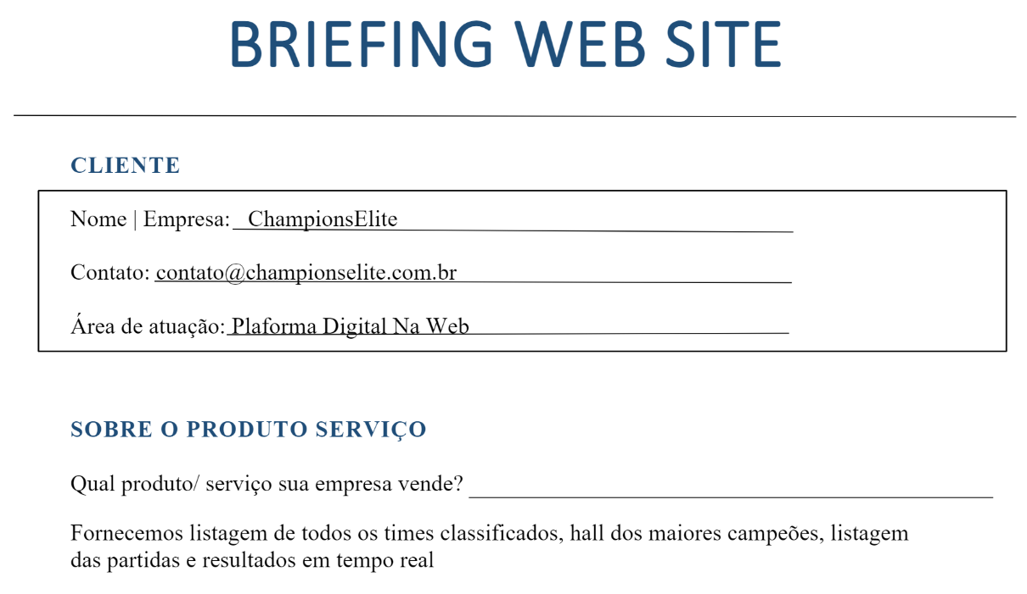  
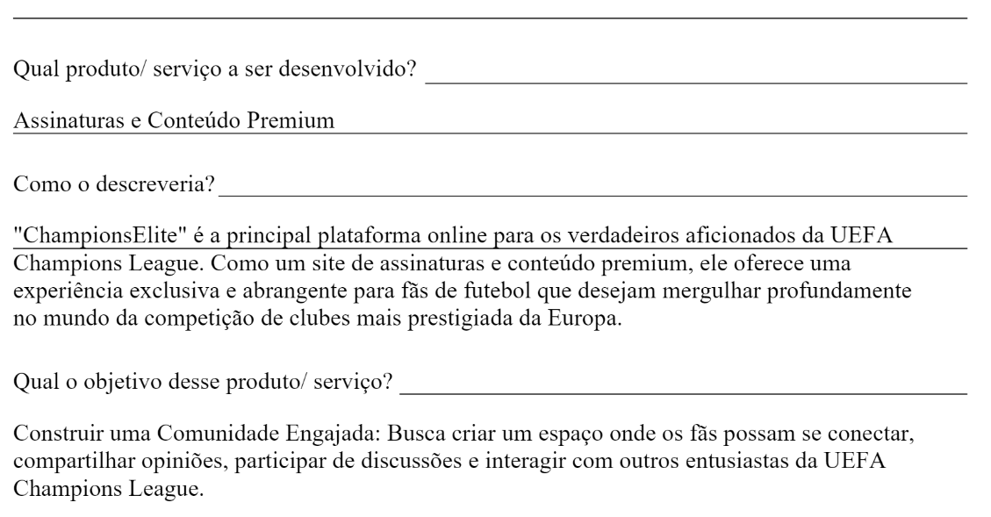  
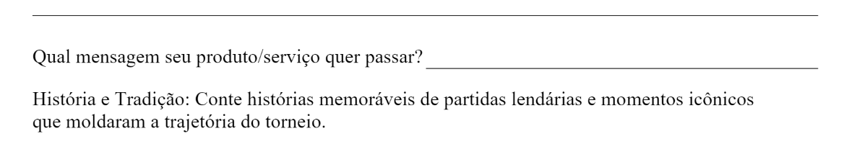  
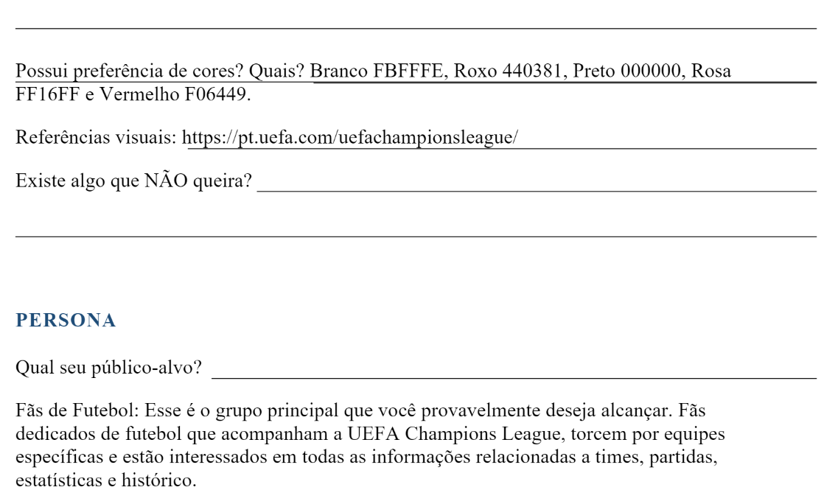  
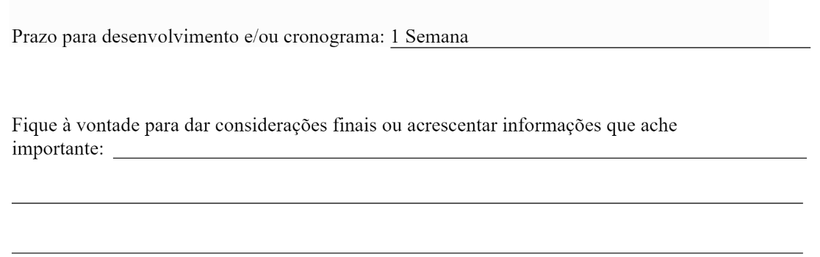

Descrição do Problema   
Desejamos fornecer aos fãs informações detalhadas sobre a Champions League, incluindo estatísticas, notícias, histórico de partidas e destaques de jogadores. Fornecer atualizações ao vivo de partidas, resultados e eventos relacionados à Champions League. Facilitar a comunicação com os membros do fã-clube, permitindo que eles participem de enquetes, fóruns de discussão e recebam boletins informativos.  
  
Levantamento de Requisitos   
Conteúdo de Qualidade:  
  - Gerar e manter conteúdo atualizado sobre a Champions League, incluindo estatísticas, notícias e destaques de jogadores.  
Atualizações em Tempo Real:  
  - Integrar feeds de notícias em tempo real da Champions League, incluindo resultados de partidas.

Protótipo de uma das páginas web  
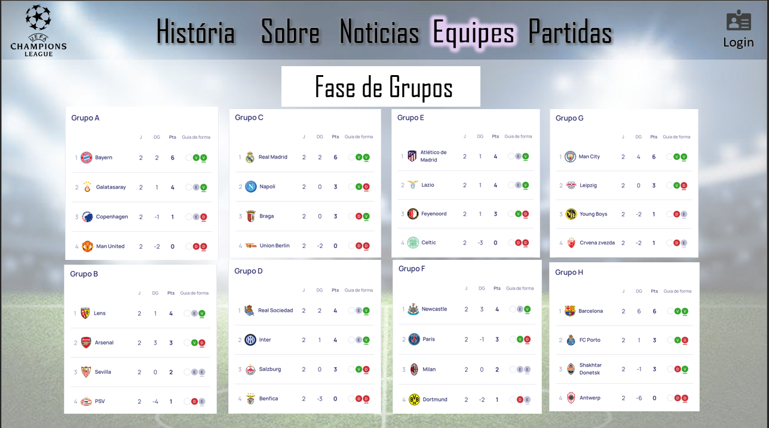

Mapa Mental  
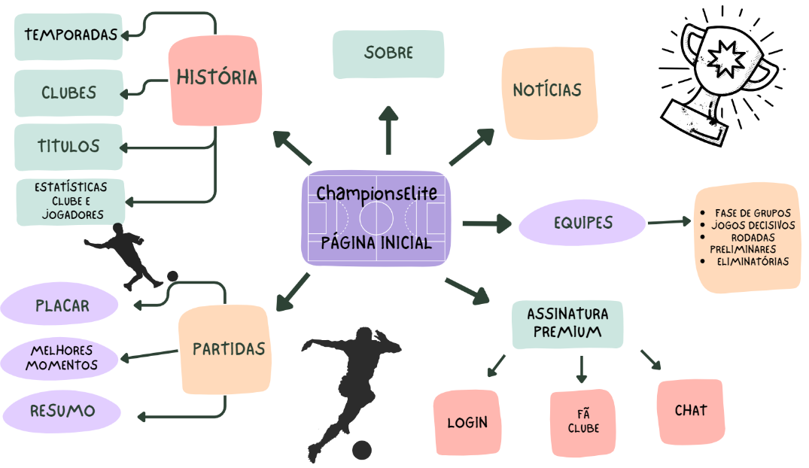

Telas-HTML/CSS  
  
Implementação